ПАМЯТКА

- не берись голой рукой за раструб углекислотного огнетушителя во избежание обморожения;

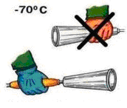

- при тушении горящего масла запрещается направлять струю заряда сверху вниз;
- очаг пожара в нише тушите сверху вниз;
- при тушении электроустановок порошковым огнетушителем подавайте заряд порциями через 3-5 секунд, не подносите огнетушитель ближе 1 метра к горящей электроустановке.

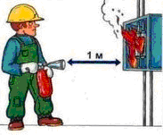

Вы можете увеличить шансы на выживание, если вы подготовлены и правильно выполняете указания при пожаре.

